NETVERKET DEN NORDISKE TREBYEN
POHJOSMAINEN PUUKAUPUNKIVERKOSTO

ÅRSMØDE på Zoom i
Foreningen Den Nordiske Træby
- Yhdistys Pohjoismainen puukaupunki

Fredag, den 23. april 2021 kl. 12.30 – 13.00 (AM GMT+1)

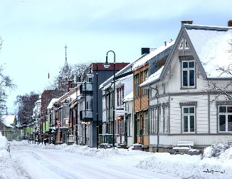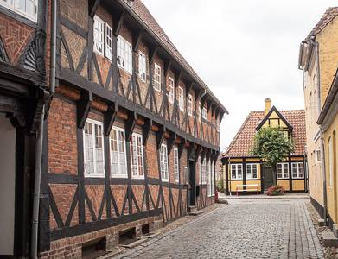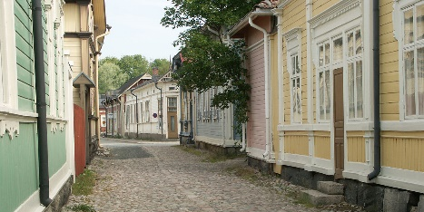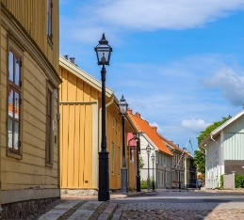
Levanger, Norge Ribe, Danmark Old Rauma, Finland Hjo, Sverige
DAGSORDEN

01. Godkjennelse av agenda
02. Valg møteleder, referent og medsignatur protokoll.
03. Avklaring stemmeberettigede.
04. Redegjørelse for driften 2020. (kort årsmelding )
05. Rapport Russlandprosjekt
06. Program for 2021-22 (se nedenfor)
07. Innkomne forslag
08. Fastsettelse medlemsavgift (pr i dag kr 0). Forslag medlemsavgift opprettholdes til kr. 0.
09. Valg styreleder, nestleder, styre-/varamedlemmer.
10. Valgkomité.

Ifølge vedtægter/stadgar skal indkomne forslag være sekretariatet i henne senest to uger før årsmødet.

Styreleder vælges for en toårig periode og går på skift mellem de 4 nordiske lande.
Som kommende Styreleder indstilles Dan Mollgren fra Borgå i Finland.

Sekretariat vælges for en toårig periode. Sekretariatet går til Byggnardsvårdföreningen i Stockholm. Dog vil sekretariatsfunktion for den kmmende Træstadskonference i Helsingør og Karelen/Norden projektet som er støttet af Nordisk Ministerråd forblive hos Netværk for Bindinsgværk i København de kommende to år.

Foreningen Den Nordiske Træby indstiller følgende bestyrelses/styremedlemmer og suppleanter for de kommende 2 år:

Bestyrelsens kommende sammensætning 2021-2023:

Sverige:

Bestyrelsesmedlemer

Bjørn Ohlén, regionsutvecklare kultur
( Byggnadsvårdföreningen )

Lucia Botero Fridholm, stadsarkitekt
( Eksjö )

Suppleanter
Hans Sandström, ark. ( Byggnadsvårdföreningen )

Sofia Larsson, kommunantikvarie
( Kungsbacka )

Danmark:

Bestyrelsesmedlemmer

Søren Vadstrup, assosiert prof. ark
(Netværk for Bindingsværk)

Per Godtfredsen, tidligere byarkitekt
(Helsingør)

Suppleanter

Søren Hossy, operasanger
(Netværk for Bindingsværk)

Finn Strabo, boligarkitekt
(Hellebæk )

Finland:

Bestyrelsesmedlemmer

Dan Mollgren, stadsplaneringschef
( Finska Historiska stader )

Tuulikki Kiilo, intendent
( Finska Historiska stader )

Suppleanter
Anu Syrjäpalo, planeringsarbejder
(Brahestad)

Ulrika Rosendahl, arkitekt
(Lovisa).

Norge:

Bestyrelsesmedlemmer

Leif Kahrs Jæger, advokat
( Fortidsminneforeningen )

Sophie Gjesdahl Noach , bygningsantikvar
(Røros)

Suppleanter

Rune Johnsen, kulturvernkonsulent
( Karmøy )

Heidi Rødven, enhetsleder plan og byggesak
( Risør )

-
Bestyrelsesformand/Styreleder: Dan Mollgren.

PROGRAM for Karelen/Norden-projektet 2021 og 2022

2021
September 2021 - Seminarium ‘Byggnadsvårdens konvent’ i Mariestad (S)
November 2021 - Stor konferens i Helsingör (DK)

2022
April 2022 - Seminarium i Sortavala (Rus)
Juni 2022 - Seminarium i Borgå (Fin)
Augusti 2022 - Seminarium i Petrozavodsk (Rus)
Oktober 2022 - Seminarium Skudenaeshavn (N)

2023

Vår 2023 - Stor konferens i Åbo (Fin)

Foreningen Den Nordiske Træby er støttet af Nordisk Ministerråd.

Sekreatriatet for Den Nordiske Træby ved Søren Hossy 9. April 2021

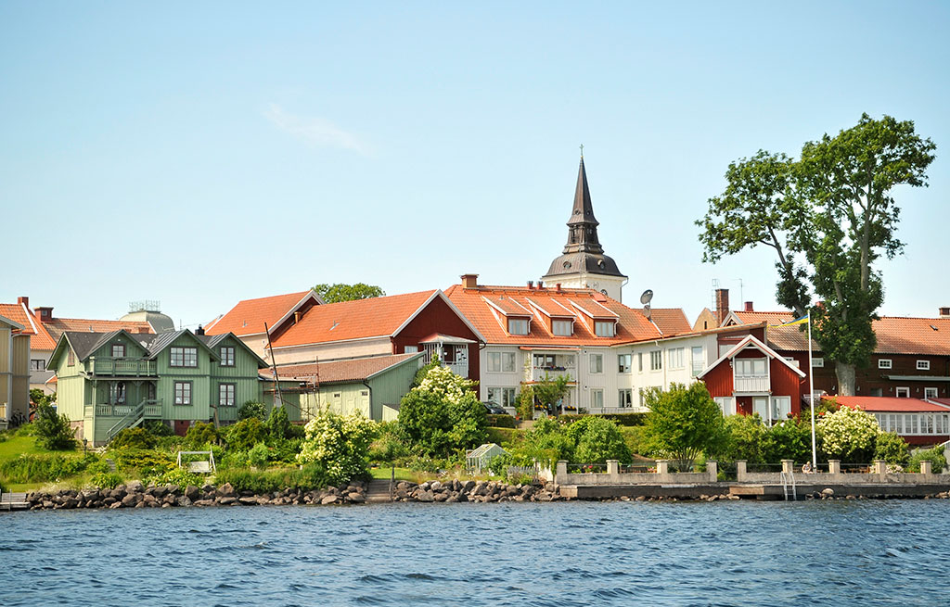
Hjo

